　简 报

2019年第4期

昆明市网格化综合监督指挥中心党支部 2019.2.2

组织党员进社区，春节前慰问困难老党员

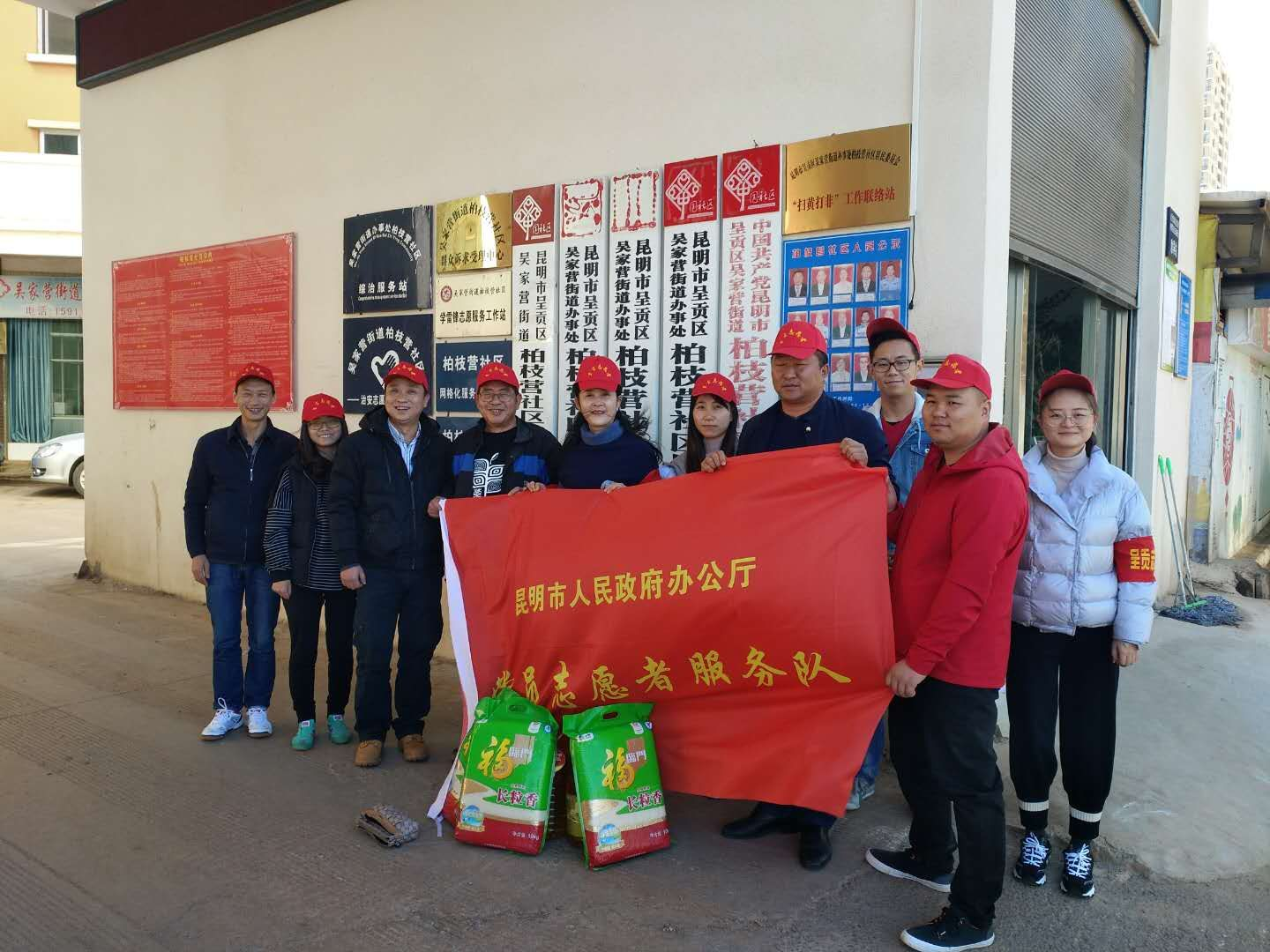 春节来临之际，为充分体现我支部对困难老党员的关心和爱护，进一步增强党组织的凝聚力和吸引力，结合“万名党员进社区”志愿服务活动要求，2月1日下午，我支部联合市志办党支部一行带着慰问品和慰问金，共赴呈贡吴家营柏枝营社区困难老党员家中走访慰问，给他们送去诚挚的问候和新春的祝福。

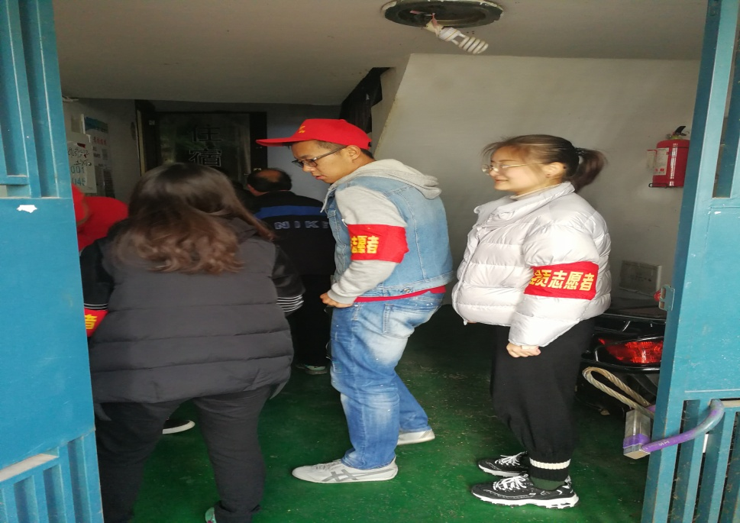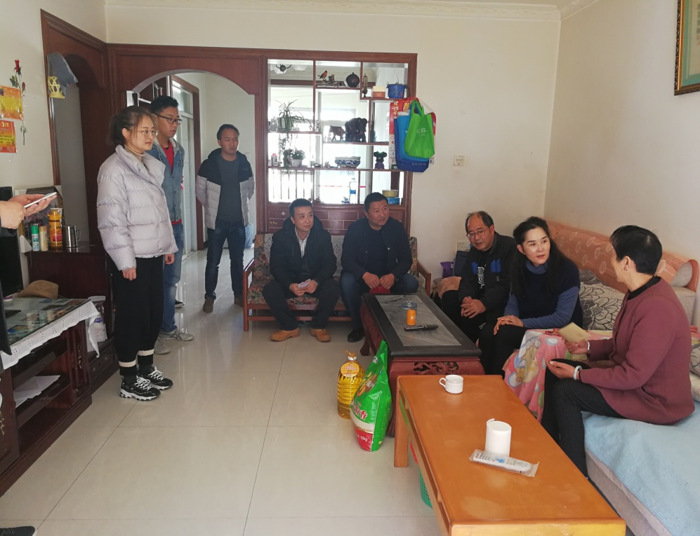在慰问活动中，大家与老党员亲切交谈，详细询问了他们的身体、生活及家庭情况、了解他们的困难和需求，叮嘱他们保重身体，送上节日慰问品、慰问金，并向他们致以新春的祝福。

此次慰问活动，让老党员们切实感受到了党组织的关心和爱护，老党员们十分感动，对党组织的关怀衷心地感谢，并表示今后将一如既往地发挥党员的模范带头作用，积极宣传党的好政策。通过走访、慰问，体现了党组织的关怀和党员之间的真情，充分发挥基层党组织服务群众、凝聚人心、促进和谐的作用。